ГОСУДАРСТВЕННЫЙ ИНФОРМАЦИОННЫЙ РЕСУРС <http://zpp.rospotrebnadzor.ru/>



**На данном портале размещено:**

* нормативная правовая база в сфере защите прав потребителей;
* сведения о случаях нарушений требований технических регламентов с указанием конкретных фактов несоответствия продукции обязательным требованиям;
* результаты проверок,
* решения судов по делам в сфере защиты прав потребителей;
* новости в сфере защиты прав потребителей;
* тематические памятки по защите прав потребителей и обучающие видеоролики;
* образцы претензий и исковых заявлений;
* ВИРТУАЛЬНАЯ ПРИЕМНАЯ, где можно задать интересующий вопрос;
* ВЕРСИЯ ДЛЯ СЛАБОВИДЯЩИХ.

**Телефон Консультационного центра по защите прав потребителей: 8 (4112) 446158 ( с 09:00 ч. до 17:15 часов, кроме субботы и воскресенья, с перерывом с 13:00 ч. до 14:00 ч.) zpp@fbuz14.ru**

**Единый консультационный центр:**

**8 800 555 49 43  (круглосуточно и без выходных дней)**



**ФБУЗ «Центр гигиены и эпидемиологии в Республике Саха (Якутия)»**

**Отдел защиты прав потребителей**

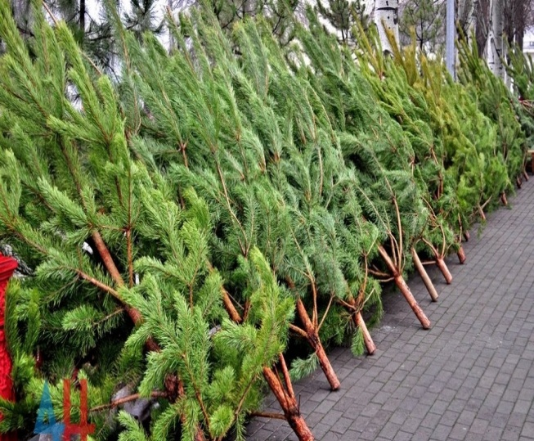

***Памятка по выбору живой елки.***

***г..Якутск***

**Где купить натуральную елку?**

Приобрести живую ёлку можно на городских ёлочных базарах. Новогодние ярмарки открываются на розничных рынках.

Покупать ёлки «с рук», у так называемых «чёрных лесорубов», незаконно. Чтобы избежать покупки незаконно вырубленной ели, приобретайте дерево только в официальных точках продаж, при наличии у продавца договора с питомником о покупке деревьев.

Лучше покупать ель ближе к празднику, в двадцатых числах декабря, так как купленная раньше – осыплется до окончания череды новогодних праздников.

**На что обратить внимание?**

При выборе ели смотрите, чтобы ствол дерева был ровным, достаточно толстым и без трещин. Дерево с тонким стволом не простоит долго. Ветви должны быть гибкими. Если ветки сухие и ломаются при минимальном усилии – ёлку брать не стоит.

Ударьте стволом дерева о землю, или слегка потрясите ёлку – если иголки сильно осыпаются, это плохой признак.

Разотрите несколько хвоинок в ладонях – должен ощущаться характерный запах хвои. Сухая, пожелтевшая, крошащаяся хвоя и отсутствие аромата – признаки давно срубленного дерева.

Выбирайте ёлку с одной макушкой. Если макушек две, три, или она обрезана, покупать такое дерево не нужно.

**Как правильно донести ель до дома?**

Попросите продавца упаковать дерево в пластиковую сетку – рукав. Дома обязательно дайте дереву постепенно адаптироваться к теплу, поместив на 2-3 часа в прохладное место, например, на балкон.

